# Министерство науки и высшего образования РФ

**НОВОСИБИРСКИЙ ГОСУДАРСТВЕННЫЙ ТЕХНИЧЕСКИЙ УНИВЕРСИТЕТ**

Кафедра Вычислительной техники

**РАСЧЕТНО-ГРАФИЧЕСКАЯ РАБОТА**

ПО ДИСЦИПЛИНЕ «Схемотехника»

НА ТЕМУ: «Автоколебательный мультивибратор с симметричными коллекторно-базовыми связями»

***Вариант 3***

Факультет: АВТФ

Группа: АВТ-819

Студент: Ванин К.Е.

***Отметка: 16 баллов***

Преподаватель:

Гришанов Е.В.

Оглавление

Цель работы 3

Задание 3

Ход работы 4

Выводы 6

### Цель работы

Изучение свойств автоколебательного мультивибратора с симметричными коллекторно-базовыми связями. Расчёт параметров симметричного мультивибратора. Построение осциллограмм напряжения и тока.

### Задание

Вариант 3

Рассчитать параметры резисторов 𝑅1, 𝑅2, 𝑅3 и 𝑅4, конденсаторов 𝐶1 и 𝐶2. Определить ток коллектора VT1. Построить осциллограммы напряжения в точке «1» относительно земли и ток коллектора транзистора VT1. Тип схемы: Автоколебательный мультивибратор с симметричными коллекторно-базовыми связями (Рис. 1).

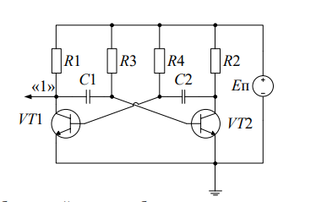

Рис. 1 – Автоколебательный мультивибратор с симметричными коллекторно-базовыми связями

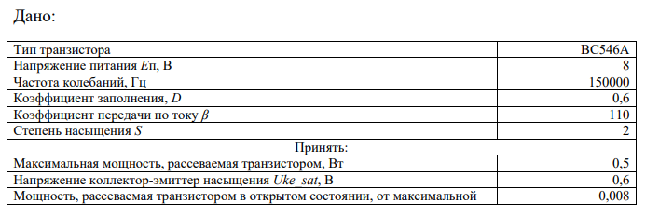

Пренебречь: температурными и частотными изменениями в токах транзисторов и коэффициенте передачи по току. В расчетах пренебречь тепловыми токами Ik0 транзисторов.

## Ход работы

Для моделирования схемы в среде Microcap необходимо знать период колебаний и длительность импульса.

Используя исходные данные, найдем период колебаний:

$$T=\frac{1}{f}=\frac{1}{150000}=6,66*{10}^{-6}с$$

Найдем длительность импульса:

$$t_{и}=D*T=0.6*6,66*{10}^{-6}=3,996*{10}^{-6}с$$

Найдём значение тока коллектора max

$$I_{kmax}=\frac{P_{max}×K_{н}}{U_{ke}}=\frac{0.5×0.008}{0.6}=0,0066A$$

Найдём сопротивления коллекторных резисторов 1 и 2

$$R_{1}=R_{2}=\frac{E_{п}-U_{ke}}{I_{kmax}}=\frac{8-0.6}{0.0066}= 1121 Ом$$

Найдём сопротивления коллекторных резисторов 3 и 4

$$R_{3}=R_{4}=\frac{{(E}_{п}-U_{ke})×β}{{(S×I}_{kmax})}=\frac{(8-0.6)×110}{2×0.0066}=61666 Ом$$

Найдём значения емкости конденсаторов 1 и 2

$$C_{1}=\frac{T×D}{R_{3}×ln⁡({E_{п}{+E}_{п}}/{E_{п}})}=\frac{6,66*{10}^{-6}×0.6}{61666×ln⁡(2)}=0,934×{10}^{-10}Ф=93,4 пФ$$

$$C_{2}=\frac{T×(1-D)}{R_{4}×ln⁡({E_{п}+E_{п}}/{E_{п}})}=\frac{6,66*{10}^{-6}×(1-0.6)}{61666×ln⁡(2)}=0,6232×{10}^{-10}Ф=62,32 пФ$$

Соберем схему в среде моделирования Microcap и получим осциллограммы:

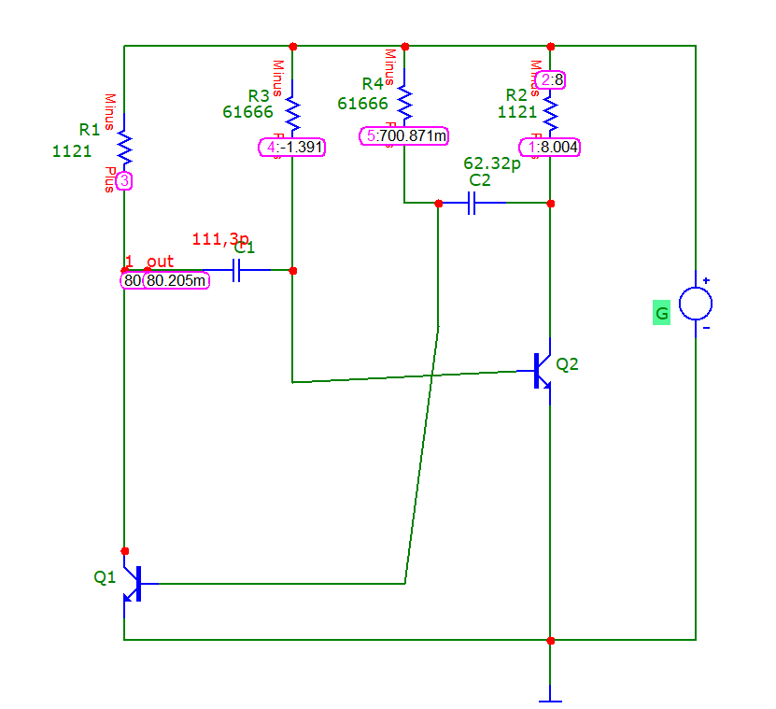

Рис. 2 – Схема автоколебательного мультивибратора с симметричными коллекторно-базовыми связями

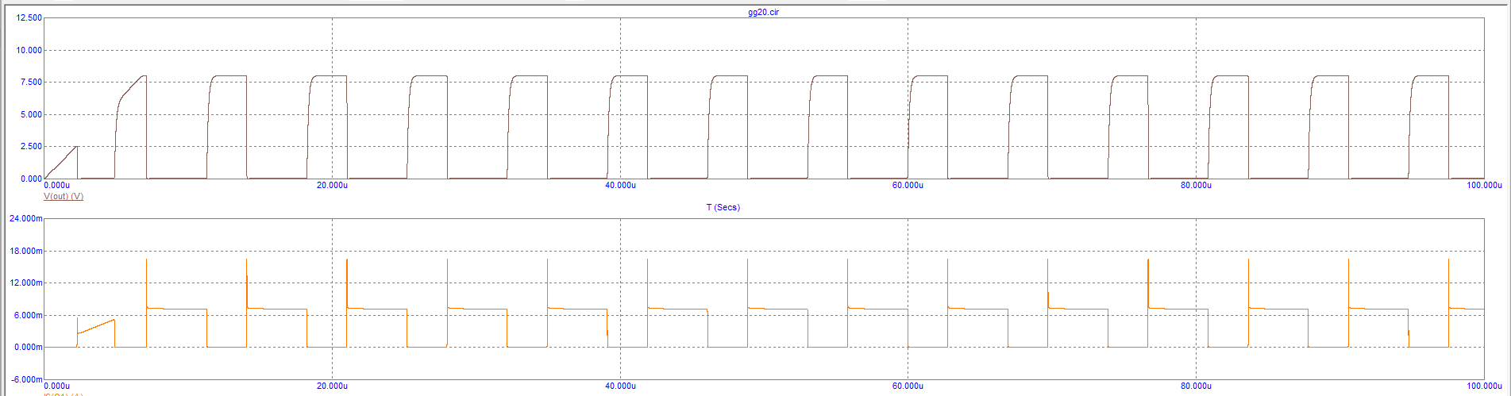

Рис. 3. значение напряжения на выходе (1 график), значения тока коллектора транзистора VT1 (график 2)

Почему в токе присутствуют выбросы? Чем это обусловлено.

## Выводы

В результате выполнения расчетно-графической работы были изучены свойства автоколебательного мультивибратора с симметричными коллекторно-базовыми связями, а также рассчитаны его параметры. В программе «Microcap» были построены осциллограммы: входного напряжения, значений тока коллектора транзистора VT1, в построенной мной схеме использовался транзистор типа BC546A.

Также мной были рассчитаны искомые параметры резисторов: R1, R2, R3 и R4:

В данной работе: $R_{1}=R_{2}$ и $R_{3}=R_{4}.$

$${ R}_{1}=R_{2}=1121 Ом; R_{3}=R_{4}=61666 Ом;$$

А также параметры конденсаторов C1 и C2:

$$C_{1}=93,4 пФ; C_{2}=62,32 пФ;$$

Были определены токи коллектора и базы транзистора Q1: $$I_{Kmax}=0,0066 A;$$

Для данной схемы (рис. 3) были построены осциллограммы напряжения в точке «1» относительно земли и ток коллектора транзистора Q1. Исходя из полученной осциллограммы можно заключить, что рассчитанные значения верны. Так как полученная ширина импульса равна половине периода, из чего следует, что коэффициент заполнения равен 0,5.

***Вывод менее 1 стр. Вывода нет, одни перечисления выполненной работы.***